框筒结构电信大厦施工组织设计

某施工单位

2006年02月21日
目 录
第一章 工程概况及说明 1
第一节 工程概况、特点 1
第二章 工程的组织机构 3
第一节 工程技术管理机构 3
第二节 经济技术管理机构 4
第三章 施工准备与部署 7
第一节 施工准备工作 7
第二节 施工部署 8
施 工 部 署 8
第三节 施工临时用电方案 9
第四章 施工方案及冬雨季施工 12
第一节 施工顺序与主要施工方法 12
场地整平及护砌工程 12
大直径灌注桩工程 12
地下结构工程 20
1．围堰与支护的设置 20
2．土方开挖 21
3．基坑排水 21
4．模板支设 21
5．钢筋绑扎安装 22
6．混凝土浇筑 22
吊装工程 24
爆破拆除工程 25
第二节 冬雨期施工措施 29
第五章 施工进度计划及保证措施 31
第一节 施工进度计划及保证措施 31
第六章 工程质量保证措施 32
第一节 质量目标及保证体系 32
第二节 保证质量措施 32
质量的过程控制措施 33
第七章 工程安全、消防保卫措施 35
第一节 安全施工措施 35
消防、保卫工作 36
第二节 保卫、消防措施 37
消防、保卫工作 37
第八章 成本控制与节约措施 39
第一节 节约材料措施 39
第九章 现场安全文明施工 41
第一节 文明施工与环保措施 41
第二节 履约保证措施 42
第十章 施工现场平面图 43
施工总平面布置 43

第一章 工程概况及说明

第一节 工程概况、特点

工 程 概 况

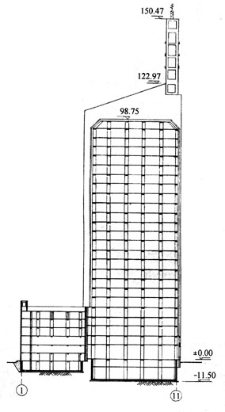
本工程由主楼、附楼两部分组成，主楼建筑面积27005㎡，附楼建面积3000㎡。
图5-58 电信大厦剖面图
主楼为框筒结构，平面尺寸30m×30m（轴距），地下两层，地上楼体23层，塔楼8层，共33层。首层层高3.9m，2层3.6m，3～23层4.2m，建筑物总高150m（图5-58）。主楼为箱形基础，底板下皮标高-11.50m，自然地坪标高-1.9m，基础埋深9.60m。底板厚1.8m，底板下为直径800mm、长32.1m的钢筋混凝土灌注桩248根。
主楼平面双向均为5个开间，柱网间距为6m、7m两种，四角为4个筒体，其余部分为框架。除筒体外整个楼板为钢筋混凝土现浇密肋楼盖，密肋梁中距1.2m。主楼局部外墙、附楼外墙采用无砂大孔陶粒混凝土砌块，内墙采用轻质隔墙。标准层平面见图5-59。
外檐装饰1～3层为花岗岩板，3层以上为银白色复合铝合金板及玻璃幕。内墙除普通抹灰外，营业厅有花岗岩墙面，会议室有吸声墙面，电池室有耐酸瓷砖墙面等。楼地面有花岗石、水磨石、地面砖、耐酸瓷砖、木地板等。吊顶为吸声顶棚、防潮顶棚、保温顶棚等。
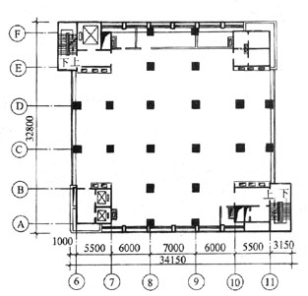
楼内设两部楼梯，三部电梯。工艺用房有机房、线房、非话机房、发展机房、微波机房、电力电池房、数据库、电话会议室、交换台、充气室、线务室、办公室等。附楼内为办公及营业大厅。
图5-59 标准层平面图
设备管线系统有供水系统（冷、热），排水系统，空调系统，供电系统，供热系统，火警系统，烟感温感自动灭火系统。
通迅方面内设两个方向128孔，有微波通信、非话通迅、移动通讯、长途自动交换台，微波天线为四方八面。
主楼主要实物工作量见表5-25。
主 楼 主 要 实 物 量 表 表5-25
项 目 | 单位 | 数量 | 项目 | 单位 | 数量
灌注桩混凝土  地下连续墙混凝土  土 方  支护钢结构  地下室混凝土  主体结构混凝土  塔楼混凝土  砌 体 | m³  m³  m³  t  m³  m³  m³  m³ | 5199  1087  14774  127  4837  14800  1165  3770 | 内檐墙柱抹灰  吊顶顶棚  花岗岩地面  水磨石地面  水泥地面  外墙玻璃幕  外墙铝合金墙板 | ㎡  ㎡  ㎡  ㎡  ㎡  ㎡  ㎡ | 22158  6700  1560  17500  3040  6990  7290
计划采用的新技术、新工艺、新材料如下：
（1）采用地下连续墙加钢管内支撑进行深基坑支护；
（2）地下室混凝土掺加UEA膨胀剂形成自防水混凝土；
（3）主体结构采用早拆支撑螺旋调节器和塑料模壳支模；
（4）框架柱钢筋接头采用电渣压力焊和套管挤压；
（5）外檐采用整体爬升脚手架；
（6）外檐装饰采用复合铝合金板及玻璃幕；
（7）采用干挂法施工外檐花岗岩饰面。

第二章 工程的组织机构

第一节 工程技术管理机构

第二节 经济技术管理机构
公 司 经 理
宋 国 军

财务科
材料科
设备科
生产科
水电处

项 目 经 理
周 柏 松

会 华
登
计 美
出 华
连
纳 佳
统 罗

计 军
计育 周
划专 荣
生干 喜
生

发 务
票 计
审 帐
核 核
对 算
财
工 料
程 款
款 工
拔 资
付 发
， 放
材

建 负
立 责
统 各
计 项
台 报
帐 表
，
宣 管
传 理
政 检
策 查
， 、
计 办
生 证

1、施工员近几年来承担工程的施工经历及业绩
周宏军，男，现年30岁，中专文化，土建工程师，施工员经历8年，该项目任施工员。
1998年12月竣工的衡阳市计生委服务大楼任施工员，该工程框架八层，建筑面积8587平方米，跨度14米，合同工期420天，施工工期380天，竣工验评时一次被评为98度湖南省优质工程[湘建（1999）建字第196号文件]，衡阳市优质工程[衡建工字（1999）第18号文件]，市优良工程（98衡质监字第96号），芙蓉奖工程，现场文明施工受到衡阳市建工局、建设单位一致好评，在施工过程中未发生过任何安全、质量事故。
1997年9月竣工的衡阳市国税分局综合楼工程任施工员，该工程框混结构七层，建筑面积6980平方米，跨度13米，合同工期320天，施工工期320天，竣工验评时一次被评为衡阳市优良工程（97衡质监字第07号证书）。现场文明施工受到衡阳市建工局、建设单位一致好评，在施工过程中未发生过任何安全、质量事故。

2、质检员近几年来承担工程的施工经历及业绩
张克武，男，现年40岁，中专文化，土建工程师，该项目作质检员。
1996年10月竣工的核工业四一五医院门诊楼工程，任质检员。该工程框架六层，建筑面积6400平方米，跨度14米，合同工期300天，施工工期290天，竣工验评时，一次被评为湖南省优质样板工程、衡阳市优质样板工程。现场文明施工受到衡阳市建工局、建设单位一致好评。在施工过程中未发生过任何安全、质量事故。
1999年6月竣工的衡阳市邮电局南岳培训中心工程任质检员。该工程框混九层，建筑面积10358平方米，跨度14米，合同工期390天。施工工期380天，1998年9月份被评为“湖南省施工现场综合考评样板工程”、99年年度湖南省优质工程[湘建（2000）建字第136号文件]、衡阳市优良工程（99衡监字第43号证书）、衡阳市优质工程（衡建工字[2000]第20号）、金雁奖工程（衡建工字[2000]第19号）。在施工过程中未发生过任何安全、质量事故。
1997年9月竣工的衡阳市国税务局二分局综合楼工程，任质检员。该工程框混结构七层，建筑面积6980平方米，跨度13米，合同工期320天，施工工期320天，竣工验评时一次被评为衡阳市优良工程（97衡监字第07号证书）。现场文明施工受到衡阳市建工局、建设单位一致好评，在施工过程中未发生过任何安全、质量事故。

3、安全员近几年承担工程的施工经历及业绩
伍团结，男，现年31年，中专文化，土建工程师，该项目任安全员。
1995年8月竣工的衡阳市人事局综合楼工程，任安全员。该工程框混结构七层，建筑面积4190平方米，跨度14米，合同工期280天，施工工期为260天，竣工验评一次被子评为湖南省优质样板工程、衡阳市优质样板工程，现场文明施工受到衡阳市建工局、建设单位一致好评，在施工过程中未发生过任何安全、质量事故。
1999年6月竣工的衡阳市邮电局南岳培训中心工程任安全员。该工程框混九层，建筑面积10358平方米，跨度14米，合同工期390天，施工工期380天，1998年9月份被评为“湖南省施工现场综合考评样板工程”、99年年度湖南省优质工程[湘建（2000）建字第136号文件]、衡阳市优良工程（99衡监字第43号证书）、衡阳市优质工程（衡建工字[2000]第20号）、金雁奖工程（衡建工字[2000]第19号）。在施工过程中未了生过任何安全、质量事故。
1998年5月竣工的衡阳市高新技术开发区水口山矿务局3号住宅楼工程，任安全员。该工程混合结构八层，建筑面积3700平方米，跨度13米，合同工期180天，施工工期160天，竣工验评时一次被评为衡阳市优良工程（98衡监字第09号证书），在施工过程中未发生过任何安全、质量事故。

4、资料员近几年承担工程的施工经历及业绩
何怀军，男，现年31年，大专文化，土建工程师，该项目任资料员。
1998年8月竣工的衡阳市农校食堂、礼堂工程任资料员，该工程框架结构三层，建筑面积3909平方米，跨度21米，合同工期280天，施工工期270天，竣工验评时一次被评为市优良工程（98衡监字第38号证书），现场文明施工受到衡阳市建工局、建设单位一致好评，在施工过程中未发生过任何安全、质量事故。
1999年8月竣工的衡阳市卫生学校教学楼工程，任资料员。该工程框混九层，建筑面积8500平方米，跨度13米，合同工期300天，施工工期280天，在施工过程中和竣工验评时分别获得安全部检优良工程（湘安监07[99]安监字第008号），衡阳市优质工程（衡建工字[2000]第20号）、金雁奖工程（衡建工字[2000]第19号），99年度湖南省施工现场考评综合样板工程（铜牌），99年度衡阳市施工现场综合考评样板工程（证书），衡阳市优良工程（99衡质监字第88号），国家安全达标优良项目（衡建工字[1999]第45号文件），湖南省优质工程（湘建[2000]建字第136号文件），在施工过程中未发生过任何安全、质量事故。

第三章 施工准备与部署

第一节 施工准备工作

施工准备工作
（1）施工现场非常狭窄，现场内不能形成循环道路，因此在西面、南面设两个进出口，进出口处在现场浇筑60mm厚混凝土地面。
（2）场地原有老房基础影响桩机钻孔，进场后先对地下障碍进行处理，用挖土机泛槽1.5m，清出地下障碍物，然后进行平整碾压。
（3）组织技术人员收集学习深基坑支护的有关资料，掌握深基坑支护技术的概况和现状。
（4）摸清大直径钢管支撑的货源、价格，了解灌注桩、地下连续墙施工队伍的设备、技术水平等状况，为选择可靠的分包队伍作准备。
（5）经计算，现场施工用电设两台315kVA变压器（计算过程略）。
（6）该工程由于采用商品混凝土，结构施工用水量不大，装修阶段用水量一般，经过比较，基础灌注桩、地下连续墙施工用水量最大，因此以灌注桩、地下连续墙及消防用水为依据，计算出供水管径为100mm（计算过程略）。
（7）施工设备机具计划见表5-26。
施 工 设 备 机 具 计 划 表5-26
名 称 | 规格 | 单位 | 数量 | 名 称 | 规格 | 单位 | 数量
推土机  潜水钻机  液压抓斗  挖土机  塔吊  电梯  电焊机  对焊机  切断机  吊车  卷扬机 | T₃-100型  BH12  200HC  76-Ⅱ  BX₃-250  100kW  GJ5-40  16t、40t  JJM-3 | 台  台  台  台  台  台  台  台  台  台  台 | 1  3  1  1  1  1  12  2  2  各1  2 | 砂浆搅拌机  高压水泵  混凝土输送泵  发电机  蛙夯  磨石机  纸筋灰浆机  电锯  无齿锯  电动吊篮  龙门架 | HJZ-200  2B-19型  IPF-185B  HW-201型  φ350 | 台  台  台  台  台  台  台  台  台  套  套 | 3  2  2  1  2  20  2  2  4  16  3

第二节 施工部署

施 工 部 署
（1）本工程采用项目法施工，组建项目工程部。项目工程部由项目经理、项目工程师、工长、计划员、质量员、安全员、预算员、成本员、器材组组成。
（2）总施工顺序：场地处理→地下连续墙施工→灌柱桩施工→土方开挖→基础结构施工→回填土→主体结构施工→附楼主体施工→主、附楼装修施工→设备管道安装→室外配套工程施工→竣工。
主体平面面积较小，主体施工不分流水段。
（3）施工进度计划
桩基及地下连续墙工程 3个月
土方及支撑安装 1个月
地下室结构 2.5个月
地上主体结构 7.5个月
塔楼结构 2个月
内外装饰工程 15.5个月 （与塔楼及主体穿插进行）
安装工程 8.5个月
室外工程 1.5个月
总工期 30个月
各阶段实行穿插作业，主体到达8层时插入砌墙施工，主体到16层时插入内檐底灰施工，在8层、16层设隔离层，把漏水孔洞控制在最小限度，防止上层抹灰浇水时对下层抹灰的冲刷。
具体计划见施工进度网络图（图5-60）。
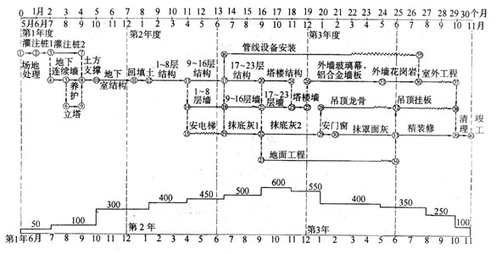
图5-60 施工进度网络计划及劳动力曲线图（主楼）
（4）垂直运输设备布置：在建筑物西侧设德国利勃海尔200HC塔吊一台，最大工作幅度60m，最大起重量8t，最小起重量2.3t，吊钩高度可达180m，负责钢筋、模板的运输。主体到8层时设龙门架两台，主体到10层后，在建筑物南侧设一台附壁式人货电梯，负责砌墙、抹灰材料的运输。
因受塔节数量限制，该塔吊只能完成100m以下的垂直运输，因此塔楼施工时在98m屋顶上靠塔楼搭设龙门架一座，塔楼施工所需的工具和混凝土先由塔吊运至98m屋顶，再用龙门架运至施工面。

第三节 施工临时用电方案
- 施工用电负荷计划
序号 | 名称 | 规格 | 单位 | 数量 | 装接容量  （KW） | 最大操作容量（KW） | 小计
1 | 混凝土搅拌机 |  | 台 | 2 | 20 | 20 | 20
2 | 砂浆搅拌机 | M3-200 |  | 1 | 3 | 3 | 3
3 | 立升机 | SSB80-80 |  | 1 | 16 | 16 | 16
4 | 照 明 |  |  |  | 20 | 20 | 20
5 | 泥浆泵 |  |  | 1 | 2 | 3 | 6
6 | 振动泵 |  |  | 4 | 1.1 | 1.1 | 4.4
7 | 电焊机 |  |  | 1 | 21(KVA) | 21(KVA) | 21(KVA)
8 | 钢筋加工设备 |  |  | 1 | 18 | 18 | 18
9 | 木工加工设备 |  |  | 1 | 15 | 18 | 18
 | 合计容量 | 105.4(KW)+21(KVA)

$$P=1\text{.}1×(\frac{K_{1}\sum{P_{1}}}{\text{cos}Φ}+K_{2}\sum{P_{2}}+K\sum{P_{4}})$$
$$=1\text{.}1×(\frac{0\text{.}6+\text{105}\text{.}4}{0\text{.}\text{75}})+0\text{.}6×\text{21}+1\text{.}0×\text{20}=\text{191}\text{.}\text{33}(\text{KVA})$$
电流选择三相五线制线路
一路35(mm²)用线负荷能力250(A),故此在该施工区一路35(mm²)用线能满足用电。
250（A）>232(A)
c、配电线路、配电箱设计

$$I_{线}=\frac{\text{KP}}{\sqrt{3×U_{线}×\text{cos}Φ}}=\frac{0\text{.}6×\text{191}\text{.}\text{33}×\text{1000}}{\sqrt{3×\text{380}×0\text{.}\text{75}}}=\text{232}(A)$$

根据用电负荷的容量表明，主电源线用3×35mm²+2×15mm²电力电缆穿钢管埋地引入施工现场配电室。
根据需要装一个总配电箱，六个分配电箱和一个照明配电箱，配电箱应装设在干燥、通风、常温场所，周围不得堆放任何妨碍操作、维修的物品。
配电箱应采用标准铁配电箱（核工业第二十五公司自动化设备厂生产），应装设端正、牢固，下底与地面的垂直距离1.4米，PX6移动式分配电箱，下底与地面的垂直距离为1米，严禁用木板做箱体。
所有配电箱均采用TN-S系统，三级配电并有二级漏电保护装置，一机一闸，每机都要重复接地。
所有配电箱由专业电工负责开启，并有醒目的标志。
d、防雷
立升机顶端应装设一根4米长的金属避雷针，以防雷击。
e、安全用电
电气装置和线路周围，禁止堆放易燃、易爆、强腐蚀介质，禁止使用火源。
在电气装置相对集中的场所，如配电箱所在地等，应配置绝缘灭火器材，并严禁烟火，有禁止烟火的标志。
施工项目负责及专业电工应对所用现场工作人员进行电气防火宣传教育，提高防火意识。发现问题及时处理。
在施工现场专用的中性点直接接地的低压电力线路，必须采用TN-S接零保护系统，保护零线可由配电室的零线引出，采用绿、黄双色线，与工作零线分开，单独敷设，不作它用。
保护零线在配电线路始端、中间和末端至少三复接地。电气设备正常情况下不带电的金属外壳、框架、轨道、金属操作台等均作保护零线，且不得一部分设备作保护零线。
临时用电与外电线路的安全距离，应按JGJ46-88《施工现场临时用电安全技术规范》，采用相应的防护措施。
根据使用场所选择相应的照明器，如开启式防水型灯、工作行灯。电压不得超过36V，且带灯罩潮湿及易触及带电体场所照明电压不大于24V，特别潮湿的场所照明电压不大于12V。
所有照明灯线应由专业电工装配，对各类用电人员进行安全用电基础知识培训，电工单独操作者必须持证上岗。

第四章 施工方案及冬雨季施工

第一节 施工顺序与主要施工方法

主要项目施工方法

场地整平及护砌工程
应在高边坡整治基本完成后进行。采用2台W-1001型挖土机开挖，配合1台推土机集中土方整平，人工修坡。层高大于5m的，分两层开挖，随挖随开运输道路，土方用翻斗汽车运到弃土场堆放。场地开挖整平和边坡修完后，立即砌筑块石护坡及排水沟，以防坡面、坡脚被雨水冲刷。雨天来不及护砌，应挖临时排水沟排水，避免场地积水。

大直径灌注桩工程
泵站各类大直径桩规格数量见表5-32。
编 号 | 桩类别 | 桩径  （m） | 数量  （根） | 单 桩 |  |  |  | 备 注
 |  |  |  | 桩孔深  （m） | 灌桩长度  （m） | 混凝土量  （m³） | 钢筋量  （t） | 备 注
K₁～K₆₀  K′_{1～20}  D_{1～24}  M_{1～14} | 抗滑桩  抗滑桩  挡土桩  锚 桩 | 2.0  2.0  2.0  2.0 | 60  20  24  14 | 38  32  36  36 | 21.15  28.0  30.5  30.5 | 63.3  88.0  95.0  95.9 | 6.0  7.6  9.4  11.0 | 支承、抗滑、抗冲刷用  抗滑用  抗滑、基坑开挖挡土用锚拉护岸地下连续墙
 | 全部桩  总 计 |  | 118 | 3288 | 2988 | 9181 | 892 | 支承、抗滑、抗冲刷用  抗滑用  抗滑、基坑开挖挡土用锚拉护岸地下连续墙
1．工艺流程
根据桩尺寸大，土质较好，地下水不大的特点，采用人工挖孔方法成桩。顺序由下游至上游逐排一桩隔一桩进行，以保证孔壁稳定。
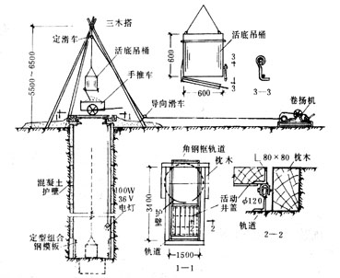
人工成孔桩工艺流程为：整平场地、定桩位→安三木搭、提升系统和活动安全盖板→桩也挖土1m深→支一节模板、浇筑一节混凝土护壁→挖土1m深→支一节模板、浇筑一节混凝土护壁……循环作业，直至设计深度→吊放钢筋笼→用导管法水中浇筑混凝土→桩头养护。
图5-92 大直径灌注桩人工成孔工艺图
2．成孔方法
用人工从上到下逐层开挖桩孔，为防止塌孔，采取每挖深1m，浇筑一节混凝土护壁，直至设计深度。孔内挖土由人工用锹、镐进行，遇姜结石层，采用锤、钎破碎。在孔口部位铺活动安全盖板，搭三木搭，用1t慢速卷扬吊吊桶作垂直运输，用手推车作水平运输（图5-92）。
混凝土护壁厚100mm（允许误差±30mm），模板采用一节组合工具式内定型钢模板，用尺寸350mm×900mm弧形钢模及拼接板组成，用U形卡连接，上下各设一道两半圆组成的6号槽钢内箍顶紧，不另设支撑，以便井下作业，拆上节支下节，如此循环作业。混凝土用吊斗运入井内，人工浇筑，上部留100mm高浇灌口，浇完后用混凝土堵塞，防止地下水集中冲坏土壁。遇局部塌孔，采取在塌方处用砖砌外模，配适量φ6钢筋，再支内模浇混凝土护壁。孔内渗少量水，采取随挖土随用吊桶（用土堵桶底缝隙）将泥水一起吊运出，个别渗水量大时，辅以小型潜水泵排水。挖土24h连续作业，隔夜时，先排水。在10m以下挖土，孔内设100W照明，用36V低压防水带罩灯头。
3．钢筋笼吊放
为防止钢筋吊放时扭曲变形，在主筋内侧，每隔2.5m加一道φ30mm加强箍，每隔一箍内设一井字加劲支撑与主筋焊接牢固，组成骨架。
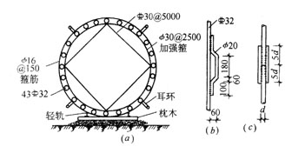
钢筋在加工厂成型，运到现场平卧组装，如图5-93所示。钢筋笼采用螺旋形箍筋和加强箍，每根螺旋箍筋为4圈，外直径分别为1.89m和1.79m。钢筋笼因长度和重量大（长30.5m、重11t），吊车起重高度和起重量不够，采取两节制作吊放。为使上、下节主筋正确对齐，在接头端设一短钢筋笼模架使对齐后定位。箍筋每隔1～1.5m 与主筋梅花形用电弧焊点焊固定。在钢筋笼主筋上下每隔5m十字交叉设置4个φ20耳环作定位铁，使保护层保持7cm，钢筋笼外形尺寸严格控制比孔小11～12cm。
图5-93 钢筋笼的成型与加固
（a）钢筋笼加固成型；（b）耳环构造；（c）上、下节钢筋笼主筋对接
钢筋笼就位采用15t履带式吊车进行（用23m臂杆，最大提升高度为17m，起重量为8t）。水平吊运用2台15t吊车抬运，主机吊顶部加强箍上4点，辅机吊下部加颈箍上两点递送，至桩位上部，在空中翻转，直立扶稳后，辅机脱钩，全部由主机承担，缓慢落入桩孔内就位。用2根16号槽钢横担穿过钢筋笼顶部加强箍，搁在桩孔上节混凝土护壁上，卸钩后再用同法将上节钢筋笼吊到下节钢筋笼上，使主筋对正，采用帮条双面焊接，最后再用两台吊车将整个钢筋抬起，抽去横担，徐徐沉入井内就位（图5-94）。因钢筋笼离底1m，采用4根φ20钢筋吊钩钩住笼顶加强箍，用槽钢横担悬挂在井壁上。脱钩后，借自重可保持钢筋笼垂直度。
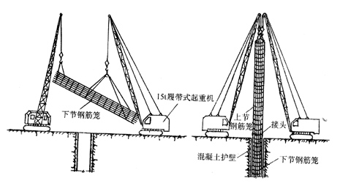
图5-94 2m大直径灌注桩钢筋笼吊放
4．水中灌筑混凝土
成孔采用导管法在水中浇筑混凝土的工艺。导管采用内直径300mm的卷焊钢管，每节长2～2.5m，管端由粗丝扣连接。钢筋笼就位后，逐节下导管到离孔底0.4m，混凝土浇筑前，用3PN型水泵送清水置换，至泥浆密度小于1.15为止。混凝土等级为C20，选用配合比为∶325号矿渣水泥430kg，粒径0.5～4cm卵石1036kg，中砂734kg，水210kg，砂率41.5%，水灰比0.49，坍落度180～220mm。在混凝土中掺加0.2%木钙减水剂，初凝时间控制在6h内。
混凝土由集中搅拌站搅拌，用自卸汽车运送，运到现场，卸入卸料槽，用吊车提升，通过漏斗、尽管送入桩孔内（图5-95a）。预先将预制的混凝土塞（图5-95b）装在漏斗下口，用铁丝吊住，混凝土达一定量后，剪断铁丝，即随混凝土下到孔底，保持混凝土与水隔开。
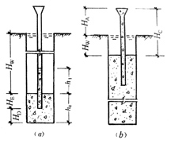
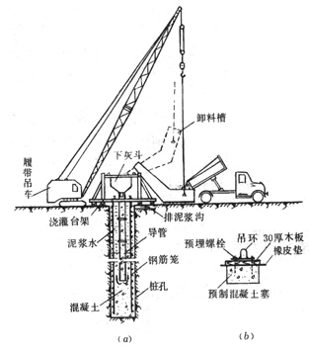
图5-96 计算简图
（a）开导管储料斗容量（即首批混凝土量）计算简图；
（b）灌筑最后阶段导管内混凝土柱即漏斗高度计算简图
图5-95 2m大直径灌注桩水中灌筑混凝土工艺
开导管时，贮斗内必须初存一定量的混凝土，以保证完全排除导管内泥浆，并使导管出口埋于至少0.8m深的流态混凝土中。
开导管首批混凝土量Ｖ（m³）按下式计算（图5-96a）：
V=h₁×$\frac{{πd}^{2}}{4}+h_{c}⋅A$
式中 d——导管直径（m）；
h_{c}——首批混凝土要求浇筑深度（m）；
$$h_{c}=H_{D}+H_{E}$$
H_{D}——管底至槽底的高度，取0.4～0.5m；
H_{E}——导管的埋设深度，一般取0.8～1.2m；
A——灌注桩浇筑段的横截面面积（㎡）；
h₁——槽内混凝土达到h_{C} 时，导管内混凝土柱与导管外水压平衡所需高度（m）；
h₁ =$\frac{H_{W}⋅ρw}{ρc}$
H_{W}——预计浇筑混凝土顶面至导墙顶面差（m）；
ρ_{W}——槽内泥浆的密度取1.2t/m³；
ρ_{C}——混凝土拌合物密度，取2.4 t/m³。
灌注最后阶段导管内混凝土柱要求的高度H_{C}，按下式计算（图5-96b）：
H_{C} =$\frac{P+H_{W}ρ_{W}}{ρ_{C}}$
式中P——超压力，在浇筑长度小于4m时，宜不小于75kN/m。
本工程取H_{D}=0.4m，H_{E}=1.0m，H_{W}=30.5-1.4=29.1m，ρw=1.2t/m³，ρc=2.4t/m³，则h₁ =29.1×1.2/2.4=14.55m，计算得开导管首批混凝土量为：
V=$\left(\frac{\text{14}\text{.}\text{55}×3\text{.}\text{14}×0\text{.}3^{2}}{4}+\frac{1\text{.}4×3\text{.}\text{14}×2\text{.}0^{2}}{4}\right)=5\text{.}\text{42}m^{3}$
在最后阶段，取H_{W}=4m，则导管内混凝土柱要求的高度H_{C}为：
H_{C}=$\frac{\text{75}+4×\text{12}}{\text{24}}=5\text{.}\text{13}m$
在整个浇筑过程中，导管口应埋在混凝土面以下1m以下。利用混凝土的超压力使混凝土摊开，浇筑面逐渐上升并与泥浆隔离，与此同时顶着桩孔内混浆上升排出孔外，提升导管也用15t吊车进行，如此逐段拔导管直至全桩混凝土浇筑完毕为止。浇灌要连续进行，不得中断，防止导管底混凝土凝结，同时每隔一定时间用线坠检查导管埋深和混凝面上升高度，防止出现夹层。每根桩混凝土量为63～96m³，一般3～4h浇筑完成。
5.10.6.3 地下连续墙工程
1．地下连续墙工艺
地下连续墙的施工工艺流程见图5-97。
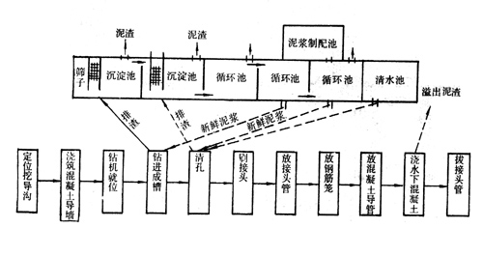
图5-97 地下连续墙施工工艺流程
连续墙施工工艺流程 泥浆循环路线
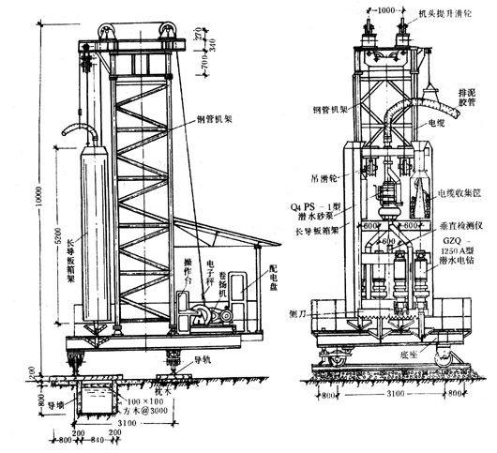
2．钻机选择与成孔方式采用自制DZ-φ800×4型地下连续墙钻机（图5-98）成孔。该钻机系由4台GZQ-1250A型潜水电钻配以底盘、机架、导板箱自行组装而成，并配以自动测深、测斜、纠偏等检测装置。导板箱下部两侧装有拉削式侧刀，用以切除两侧“未切削区”的土。在钻机上安设G4PS-1型潜水砂泵一台，钻进切削的泥土在泥浆中以反循环方式排出。导板箱的升降是用一台5t慢速卷扬机借钢丝绳进行，采取减压钻进，靠长导板箱保持其垂直度。
图5-98 DZ-φ800×4型地下连续墙钻机构造

钻机具有构造简单，效率高，扩孔率极小，便于掌握，能自行制作等特点。钻机的技术性能见表5-33。
DZ-φ800×4型地下连续墙钻机技术性能 表5-33
项次 | 项 目 | 项次 | 项 目
1  2  3 | 成槽尺寸：切削面积2㎡  槽孔长2600mm  有效长1800mm  槽孔宽800mm  槽孔深35m  钻进速度：土层4～6m/h  姜结石层0.5m/h  挖方能力：5～10m³/h | 4  5  6  7  8  9  10  11 | 排渣能力：10m³/h（排渣效率%）  造孔垂直度：不大于1/200  造孔扩孔率：不大于3/100  钻具倾斜显示：30″  钻压显示：0～10t  钻架垂直调节：±1°  电缆和泥管收放长度：35m  钻机移动：人力或绞车，1m/min

3．墙接头形式及槽段长度
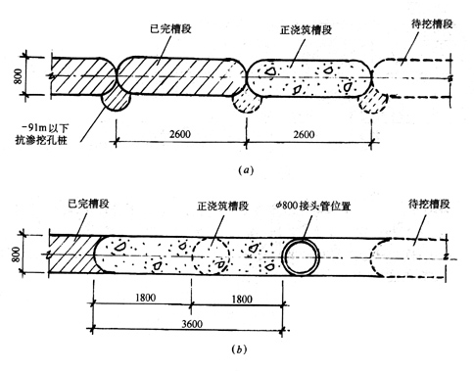
墙接头形式采用对接接头和圆榫接头两种形式，前者用于围堰部分，以便拆除；后者用于两侧护岸。对接接头每单元槽段长2.6m，圆榫接头为防止钻偏和加快进度，采用每槽段两段，扣除接头管长，有效长为3.6m（图5-99）。
图5-99 地下连续墙接头型式及槽段尺寸
（a）对接式；（b）圆榫式
4．导墙设置
在挖槽前，沿连续墙纵向轴线位置设置混凝土或砖砌导墙，以控制轴线、存储泥浆和稳定上部土体。导墙深1m，壁厚0.2m，墙净距0.84m，内部每隔3m用100mm×100mm方木支顶，以防变形。
5．泥浆选择与配制使用
在钻机成槽过程中，泥浆具有护壁、携渣、冷却机具、润滑等作用。泥浆的选用是保证钻机成孔及其质量的重要关键，一般对护壁泥浆的技术要求如表5-34所示。选择泥浆要考虑护壁效果和经济性。根据本工程的土质特点（塑性指数在12左右）和施工条件，经试验，可采用自成泥浆加入适量的碱和膨润土的混合泥浆（表5-34）扩壁。即在开始钻进和清孔时，投入掺加0.2%～0.3%纯碱和1.5%～1.8%膨润土粘土泥浆。在钻进过程中采用自成泥浆加入一定数量（0.2%～0.3%）的纯碱，以改善泥浆性能。根据试验，此种泥浆护壁搁置4h而不塌孔。钻进中应经常测定和调整泥浆密度，密度在时，注入密度为1.05左右的新鲜泥浆置换，不得直接使用清水稀释。
泥浆的制配，结合场地狭窄及机具缺乏情况，可因地制宜地采用简易自流式重力沉降泥浆循环方法（图5-97）。配制和回收系统采用简单半地下式砖砌泥浆沉淀池共6个，沿连续墙长条形布置，以加长泥浆流动路线，加快沉淀。池容积为90～100m³（相当一个单元槽段挖土量的1.5～2倍），池间连通，供制浆和循环流动使用。沉淀池顶放筛子，排出的大颗粒泥渣和姜结石留在筛子上直接卸走，小颗粒的泥渣沉淀后留在池底，用高压水冲洗，通过排渣孔排走，清水由水井用泵送到贮水池中使用。
护壁泥浆技术指标及泥浆配合比 表5-34
编  号 | 配合比 |  |  |  | 泥浆性能
编  号 | 水 | 粘土 | 纯碱  （%） | 膨润土 | 胶体率（%） |  | 粘度（s）  24h | 密度  （t/m³） | pH值
 |  |  |  |  | 2h | 4h | 粘度（s）  24h | 密度  （t/m³） | pH值
1  2  3 | 100  100 | 7.7～20.6  7.7～20.6 | 0.3  0.3 | —  1.64 | 100  27～45  100 | 95  23～36  98～95 | 16～22  16.3～16.6  17.2～17.7 | 1.05左右  1.05～1.11  1.07～1.12 | 8～9  11～10  9～8
注：1.编号1为泥浆技术指标要求；编号2、3为本工程采用的泥浆配合比。
2.纯碱加入量按水重的%计。
槽孔完成后要立即清孔，即用密度为1.05～1.1的新鲜泥浆，由导墙槽内自流入孔，用砂泵排渣，置换原有泥浆。当槽孔2/3高度处泥浆密度为1.1时，即可停止，立即安放钢筋笼和接头管，最后再一次由导管注入压力清水，将泥浆换出，孔底泥浆厚不大于10cm即认为合格，迅速灌筑混凝土。每钻一单元槽段约18～20h，从成孔完到灌筑混凝土完，整个过程应在8～12h内连续作业迅速完成。
6．钢筋笼吊放
钢筋笼制作应保证几何尺寸正确，有足够的刚度，起吊、运输、安装方便。本工程钢筋笼长36m，重9t，因只有15t履带吊，故采用两节制作吊放，每节长14m，吊放一节，安一节，用帮条焊接接头。为防止变形，横向每2m设一32加筋框，并每隔1.5～2m加一道φ22加劲支撑箍筋，交叉点全部用点焊连接，构成骨架。为保证几何尺寸和相对位置准确，在铺好的平台胎具上成型，在主筋上每3m焊一耳环，以控制保证层和便于下钢筋笼。钢筋笼的尺寸与导管间应保持15cm净距，钢筋笼用两台吊车四点起吊翻身，缓慢吊入槽中后，用钢管穿挂在导墙上，再吊上面一节，用帮条焊或搭接焊连接，靠自重接直，再用两台吊车，吊入槽孔内，用吊筋借槽钢搁置在导墙上。
7．混凝土浇筑
2.6m及3.6m长槽段均采用一根φ300mm导管下混凝土。水中灌筑混凝土的方法与2m直径灌注桩相同。为便于拔出接头管，要求在4h内浇筑完。
8．接头管安设与拔除
连续墙对接接头，一槽段接一槽段施工。圆榫接头采取在孔内埋接头管，它与钢筋笼同时安装就位，混凝土灌筑后拔出形成半圆形接头，保持接头良好。接头管用10mm钢板卷成，外径为800mm，每节长6m，采用内插销接头，并用销盖销接。由工厂制作，要求表面光滑，直径误差控制在3mm以内，垂直度要求在1/1000以内。接头管总重8.5t根据试验，接头管的摩擦力为7.5～12kN/㎡，正常顶拔力为300～400kN，最大时为940kN，取安全系数为2。顶拔设备采用2台行程为1.2m，起重量为7.5t的柱塞式液压千斤顶及配套高压油泵、顶升架等组成（图5-100）。顶拔前试调，使不同步差不大于3mm，另配一台1.5t吊车进行管子顶架的装卸。顶拔的原则是：顶拔要与混凝土浇筑、凝结速度相适应，掌握好混凝土具有自立强度的时机，不因过早而坍落，或过晚拔不动。具体做法是：在混凝土初凝后，立即开始上下活动，每10～15min活动一次，一般浇筑3.5～4h开始上拔，每15min一次拔出0.5～1.0m，每小时拔2～3m，拔至接头管底距墙顶4～6m时，停止抽拔，间歇一段时间，待上口混凝土强度稍高时，再拔除，以防水泥浆冲坏孔口。一般在浇筑后5h左右，将接头管全部拔出，紧接开始下一槽段施工。

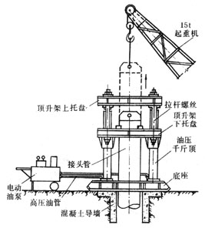
地下结构工程
图5-100 连续墙接头管顶拔装置及工艺

1．围堰与支护的设置
泵站地下结构部分，由于背靠高坡，受地形、场地条件限制，紧靠河岸设置，不能采用沉井法施工。经设计施工多次研究确定，采取大开挖施工方案，即在黄河边预留4～6m土堤，并在内侧设混凝土地下连续墙，作施工挡土、挡水、防渗水壁围堰用。在基坑三侧设置2m直径挡土抗滑桩24根，根据计算仍承受不住黄河水压、土压和山坡的巨大推力（高边坡一侧为2.8×10⁵kN）。为避免施工中大开挖时在排水条件下黄河水流入或在山体巨大推力下造成山体滑坡，在基坑内设置钢结构支护系统加固（图5-101），使部分推力互相平衡，剩余推力通过钢支护系统传到基底，由抗滑桩承受。
钢结构地支护系统全部构件均在加工厂制作，用汽车运到现场安装。钢支护立柱分两节制作，现场拼装后在灌注抗滑桩到泵房底板标高时，吊入桩孔内，锚入桩头混凝土内1.2m。挖土在桩网格内进行，每挖4m一层土，支一层刚支撑系统，以平衡土压，确保基坑内施工操作安全。
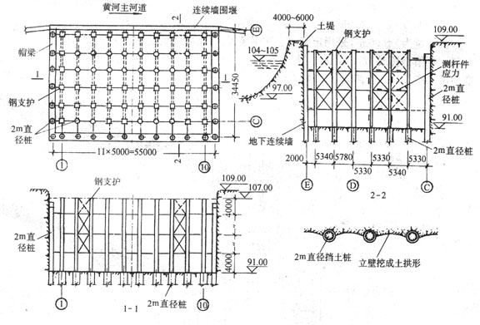
图5-101 泵站基坑围堰与钢支护

2．土方开挖
在桩基、连续墙围堰施工完成后进行。基坑开挖面积为55m×33.5m，总土方量为33200 m³，沿挡土桩、连续墙围堰垂直开挖。桩间土方挖成水平拱形，使形成自然拱挡土。由于基坑内钢支护立柱林立，难以完全使用机械施工，因此采取机械与人工开挖相结合方式，地面下5m深，采用1m³反铲挖土机在空挡内挖土；以下13 m深，全部用人工开挖。对硬塑粘土及姜结石层，可用大锤、钎子松动后挖除，另配一台小型推土机，在铲下焊齿，配合松土。
土方按施工程序分二段进行，先开挖上游一半，待挖深1/3再开挖下游一半，以便上段提前浇灌垫层和底板，进行流水作业，加快施工进度。机械挖出的土方直接装到翻斗汽车上运出。人工挖方装入大吊斗内，用2台TQ60/80塔吊及1～2台履带吊垂直运输至地面，装车运到弃土场堆放。同时在中部吊车伸臂难达到部位的钢支柱上，搭平台设三木搭，用卷扬机吊吊桶垂直运土，装入手推车水平运输至坑一侧堆放，再用挖土机械装车运出。

3．基坑排水
由于土质渗透系数小，涌水量不大，在基坑内四周挖排水沟，四角设集水井、排水沟、井保持低于基坑0.5～1.0m，设4台48A-8型水泵及2台QY-25型扬程25m的潜水泵，将地下水直接通过胶管排入黄河。

4．模板支设
模板量为14000㎡，采用定型组合式钢模板，在基坑旁组装成大块模板，一般尺寸为3m×15m用槽钢楞或10cm×10cm方木作骨架，在U形卡（或8号铅丝、铁钉）连接固定，用塔吊吊入基坑内就位组装（图5-102）。再用方木及铁丝互相连牢，模板支承在底板预埋钢支架上。在转角及造型特殊部位采用大块非定型木模板，与支护系统钢支撑相碰部位也用木模，有的可仅组成骨架，在吊入基坑定位后，再支定型钢模板，以减轻起吊重量。墙壁侧模用对拉穿墙螺栓固定，并加适当支撑，使之保持稳定。底板两端砌半砖，用土模作侧模板。
通过墙壁的水、电管道及预埋铁件，在绑钢筋时预先埋好，用钢架固定。
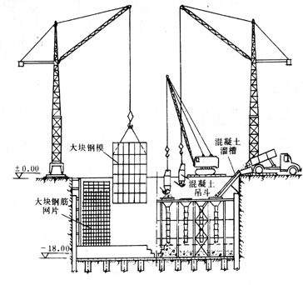
图5-102 大块模板、钢筋网片吊放和混凝土浇筑
顶部板、梁采用大块侧模及底模，利用支护钢支柱焊斜撑作支顶，平台采用钢模，利用桁架梁支在梁顶上。

5．钢筋绑扎安装
钢筋在工厂按接头要求分段制作，用汽车运到现场安装，底板钢筋用塔吊成捆吊到基坑内摊开人工绑扎，采取先下后上的次序。弯起钢筋及上层钢筋网，利用焊在钢柱上的通长钢筋架立，中间适当加φ32钢筋支撑。墙及梁板钢筋，在基坑旁绑扎成钢筋网片或骨架，用吊车整体吊入基坑进行安装。

6．混凝土浇筑
泵站地下部分为大体积混凝土结构，混凝土量为14100m³。按防水要求，底板和墙要一次连续浇筑完成。混凝土量大，强度等级高，需用大量搅拌、运输设备和劳动力，不利于流水作业。特别是混凝土的水化热高，浇灌时间可能在7～9月高温季节进行，对混凝土防裂不利。混凝土的水化热绝热温升值一般可按下式计算。
T（t）=$\frac{\text{WQ}}{Cρ}(1−e^{−\text{mt}})$
式中T（t）——浇完一段时间t，混凝土的绝热温升值（℃）；
W——每m³混凝土水泥用量（kg/m³）；
Q——每kg水泥水化热量（kJ/kg）；
C——混凝土的比热，一般取0.96（kJ/kg·℃）；
ρ——混凝土密度，取2400kg/m³；
m——与水泥品种，浇筑时温度有关的经验系数，一般为0.2～0.4；
t——龄期（d）。
按本工程W= 280kg/m³，Q=335kJ/kg，则混凝土的最高水化热绝热温度为：
Tmax=$\frac{\text{280}×\text{335}}{0\text{.}\text{96}×\text{2400}}(1−e^{−∞})=\text{40}\text{.}6$（℃）
再加上浇筑入模温度（约25℃）很高，如不采取技术措施，很可能出现温度裂缝，造成事故。为降低混凝土浇筑温度和水泥水化热温度，结合本工程特点和施工条件，应采取以下几项技术措施：
图5-103 底板、墙浇筑分块及后浇缝
I、II、III—混凝土浇筑次序
（1）分段分层浇筑，沿长度方向分为二段，中间留后浇缝（图5-103）。底板、墙壁和顶部梁板又分三次浇筑，待两段浇完后，间隔4周，再用细石混凝土浇后浇缝，以利流水作业，减少一次混凝土浇灌量和搅拌运输设备，削减温度应力。
（2）采用水化热低的42号矿渣水泥和粒径5～6cm的石子配制混凝土，在混凝土中掺加粉煤灰（55 kg/m³）和2%的木钙减水剂，降低水泥用量和水化热量。在底板和墙混凝土中掺加10%～15%的毛石吸热，并节省混凝土。配备专人下石，做到分散均匀。
（3）气温高于25℃时，石子洒水，砂覆盖苇席降温。在水中适当加入冰屑和冰水，降低水温和混凝土浇灌入模温度。
（4）混凝土采取薄层浇筑，每层厚度不大于30cm。浇筑时，在基坑内设4台轴流通风机，以加速热量散发。
（5）加强混凝土养护和保温，底板采取在后浇缝一侧砌二皮砖灌水养护，墙壁挂草垫，上表面覆盖两层草袋，设专人及时浇水养护，时间不少于28d。在泵房三侧及时回填土，做排水层保温，提高早期强度，以利防裂。
（6）加强混凝土的测温工作，及时分析，控制混凝土内外温差在20℃以内。如发现温差过大，应及时采取保温或回填等措施进行处理。
（7）避免降温与干缩共同作用，在混凝土墙壁拆模养护后，随即在三侧回填土，使地下水位上升2/3全高，使整个泵站地下部分保持湿润状态，预防在降温最危险期混凝土产生过大的脱水干缩和温度变化造成应力累加，在后期出现裂缝。
混凝土搅拌能力设置，按底板混凝土浇灌强度确定。混凝土初凝时间按4h考虑，每层浇筑厚度取0.3m，则每班（8h）的混凝土搅拌能力应为24.1×28.5×0.3×8/4=412m³。在搅拌站设置J₃-1500型搅拌机1台，班产量为160m³，J₁-800型搅拌机3台，班产量为85×3=255 m³，总产量为415 m³，可以满足要求。混凝土采用3.5t翻斗汽车运输，运距1km，每小时5趟，每班按8h计，可运56 m³，需要汽车412/56=7.4台，考虑备用，采用10台。
混凝土浇筑根据不同部位采用三种方式进行：
（1）基础底板混凝土用翻斗汽车运到现场后，直接倾入吊斗内，用1台塔吊，2台履带吊吊混凝土吊斗作为分布浇灌。另在基坑端部及两侧设溜槽，坡度为45°～60°，翻斗汽车直接将混凝土倾入料斗，流入溜槽，通过活动平台的漏斗、串筒下到基础坑作分布浇灌，在平台上铺以人工扒料。
（2）墙壁浇灌在顶部利用钢支护作支架，设置活动平台4个下吊串筒，用塔吊吊混凝土吊斗浇灌，浇完一处再将活动浇灌平台吊至下一部位，同法浇灌。三侧墙下部辅以混凝土溜槽，用汽车直接倾料浇灌（图5-102）。
（3）顶部梁板用塔吊、履带吊车直接吊混凝土吊斗浇灌。

吊装工程
（1）泵站预制构件如表5-35所示，为加快工期，全部构件在工场预制，用载重汽车及半拖车运到现场，就位堆放，预制柱采用砂浆底模钢侧模重叠浇灌生产，用塑料薄膜作隔离层；屋面薄腹梁采用砖模胎上抹砂浆作底模，木侧模平卧生产；屋面梁采用间隔法生产；吊车梁采用工具式钢侧模，无底模模板生产，刷皂脚隔离剂；槽形屋面板用翻转模板生产。
吊装主要构件表 表5-53
序号 | 构件名称 | 单位 | 数量 | 单件重  （t） | 序号 | 构件名称 | 单位 | 数量 | 单件重  （t）
1  2  3  4  5  6 | 7.9～9.2m柱  5m吊车梁  13.5～15m薄腹梁  7.5m屋面梁  5m槽形屋面板  5m天沟板 | 根  根  根  根  块  块 | 38  36  20  6  379  34 | 4.9～5.3  2.82  7.6～8.4  3.50  0.76  1.15 | 7  8  9  10  11  12 | 5m采光板  9.2 m柱  6 m吊车梁  9 m薄腹梁  1.5m×6m屋面板  6 m天沟板 | 块  根  根  根  块  块 | 12  8  6  4  18  6 | 3.30  5.50  3.40  4.4  1.23  0.91
注：序号1～7为泵房构件；8～12为闸室构件。
吊装机械选用现有1台TG352型35t汽车吊，辅以1台15t（W1004型）履带吊吊送构件，在±0.00平台靠C列墙部位行驶， 上铺道木及5cm厚钢板分散荷载，吊全部构件。
采用综合吊装法，先吊C、E列柱及吊车梁，用钢管脚手架临时固定，吊中间柱及吊车梁时由⑩轴线到①轴线退着进行。每吊1根中间柱及两根吊车梁，吊两跨一节间屋盖及支撑系统全部构件。每天吊两跨各一节间，每天下班前预先吊一根中柱焊接并灌浆，横向在牛脚下用方木支顶，纵向用溜绳临时固定。天车在封山墙前吊上，边跨屋面梁、槽板在A列跨外吊装。
（2）闸室预制构件用15t吊车（23m臂杆）在跨外吊装。

爆破拆除工程
1．桩头静态破碎
泵房底部设有60根抗滑桩伸入底板，三侧设有24根挡土抗滑桩，上部设有帽梁。桩因采用水下浇灌混凝土工艺，桩顶常混有一定量的泥块、泥浆，影响桩头强度。因此在浇筑时有意将桩顶标高加高500～600mm，需在施工前凿去，凿除混凝土量达80m³。如用人工凿除，劳动强度高，费工费时。经研究决定采用静态破碎方法凿除。
破碎剂选用无声破碎剂（简称SCA），有四种型号如表5-36所示，按环境温度选用，本工程破碎预计在春、夏季之间，可选用Ⅰ、Ⅱ号破碎剂，其密度为3.19t/m³。
SCA 型号和使用温度范围 表5-36
破碎剂型号 | 使用温度范围 | 破碎剂型号 | 使用温度范围
SCA-Ⅰ  SCA-Ⅱ | 20～35℃  10～25℃ | SCA-Ⅲ  SCA-Ⅳ | 5～15℃  -5～8℃
调制破碎剂水灰比控制在0.30～0.35之间，孔径用42mm。
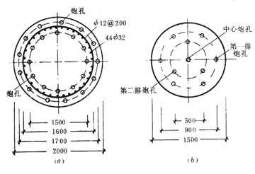
桩混凝土为C20，顶部钢筋较密，混凝土保护层厚度为150～200mm，而且主筋不得切断。根据这一情况，可采取密集打眼，梅花形布孔，分次破碎。第一次应先将保护层破碎，割断环向螺栓箍筋。第二次再破碎桩心部门的混凝土，按无筋混凝土考虑。第一次破碎靠近主筋内外布孔，外孔取抵抗线长W=15cm，孔距a=40cm，共打13个孔；内孔取W=25cm，a=20cm，打12个孔；第二次破碎，取W=30cm，a=25cm，排距b=20cm，孔深一般为破碎层厚，取50～60cm。采用两排垂直炮孔，另打一排水平炮孔，以控制切割面（图5-104）。
图5-104 桩头静态破碎程序及布孔
（a）第一次破碎布孔；（b）第二次破碎布孔
装药量按下式计算：
Q=πr²lka
式中Q——每m钻孔SCA实际用量（kg/m³）；
r——钻孔半径（m）；
l——钻孔深度（m）；
k——每m³浆体中SCA重量，对SCAⅠ、Ⅱ，当水灰比为0.33时，k=1540 kg/m³；对SCAⅢ、Ⅳ，k=1650 kg/m³；
a——损耗率，一般为5%～10%。
本工程Q=3.14×0.021²×1×1540×1.1=2.35kg，总有药量，可先算出钻孔深度的总和，再乘以每米用药量即得。
钻孔采取一次钻成，分次装药破碎，对个别桩超过1m的，分两层进行，第一次和第二镒装药间隔时间为24～36h，一般装药后经6～24h即产生裂缝，可适当用水浇缝，加速裂缝扩大。灌缝经20～30h后，即可用撬棍拆除，装入吊斗用吊车运出。
2．围堰与土堤控制爆破拆除
（1）围堰与土堤的清除，应在泵房施工完，进水间档水闸板安装试验合格后进行。
（2）因用静态破碎围堰工期较长，费用较高，又不适用于土堤定向殷掷爆破。为获得良好的爆破效果和保证建筑物安全及边坡稳定，围堰与土堤采用微差控制爆破拆除，以减少振动，飞石。
（3）原设计结构物和边坡按7度地震设防，爆破振动拟以天然地震5级为限。其方法和原则是：药量设计以控制地面质点振动的临界速度值为依据，控制一次齐爆的最大药量。结合本工程特点和场地、边坡情况，确定该处爆破地震地面质点振动速度临界控制值为：泵房Vmax≤5cm/s；边坡Vmax≤12cm/s，同时采用5段微差爆破技术予以降振。
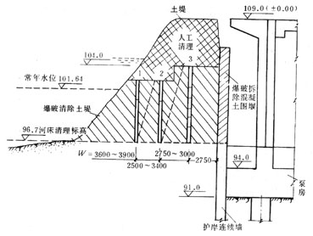
（4）为控制和减少总药量，水面以上土堤用人工挖除。控制爆破顺序如图5-105所示，即水面以下土堤清除拟采用三排深孔微差控制深孔爆破（孔径为125mm），利用河水将爆破后的土体冲走。第一排用加强抛掷药包，第二排用抛掷药包，第三排松动药包，采取一排一排爆除顺序，排与排之间间隔2～3d。另外，每次爆破各孔之间采用分段微差迟发，共分5段微差，以降低爆破振动和可能带来的危害。每次总药量为630～650kg，分4次进行，每响最大药量为141～142kg。
图5-105 混凝土围堰、土堤控制爆破清除
1、2、3—爆破次序、排号

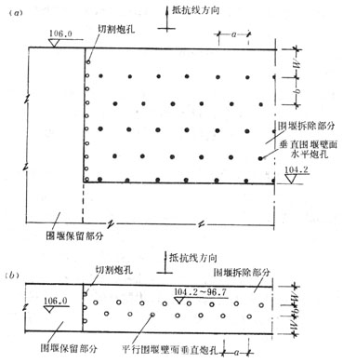
围堰分5层爆除，第一层标高由104.2～106m（高1.8m），采用水平钻孔的孔眼控制爆破（图5-106a）。标高104.2～96.7m分4层爆除，每次平均高1.88m，采用垂直深眼的控制爆破（图5-106b）。在围堰与连续墙的结合部位设置预裂炮孔，钻孔直径均为42mm。各排炮孔之间采取微差起爆，最先为预裂炮孔起爆。
图5-106 混凝土围堰控制爆破拆除程序和布孔
（a）106~104.2m段用水平炮孔拆除；（b）104.2~96.7m段用垂直炮孔拆除

（5）药量计算公式及约量计算结果见表5-37。
混凝土围堰、土堤控制爆破药量计算公式及药量计算 表5-37
爆破部位名称和药包种类 |  |  | 孔深  L  （m） | 最小低抗线  W  （m） | 孔间距  a  （m） | 孔排距  b  （m） | 单位用药量  q（kg/m3） | 单位药量  Q  kg | 装药长度  （ι1）  （m）
混凝土围堰控制爆破 | 第1层水平爆破孔药包 | 公式 | 0.7B | 0.5B | (1.3～  1.35)W | 0.87W | 0.22 | QaWB(上排)  QabB(下排) | —
混凝土围堰控制爆破 | 第1层水平爆破孔药包 | 计算 | 0.56 | 0.40 | 0.53 | 0.35 | 0.22 | 0.037  0.033 | —
混凝土围堰控制爆破 | 第2～5层垂直深孔药包 | 公式 | H | 0.4B | 1.15W | 0.2B | 0.23～0.24 | qaBH | —
混凝土围堰控制爆破 | 第2～5层垂直深孔药包 | 计算 | 1.88 | 0.32 | 0.37 | 0.16 | 0.24 | 0.134 | —
混凝土围堰控制爆破 | 预裂爆破孔药包 | 公式 | 0.7B  H | 0.25B  0.2B | W  W | —  — | 0.06  0.06 | QaB(水平)  QaH(垂直) | —  —
混凝土围堰控制爆破 | 预裂爆破孔药包 | 计算 | 0.56  1.88 | 0.20  0.16 | 0.20  0.16 | —  — | 0.06  0.06 | 0.01  0.02 | —  —
土堤控制爆破 | 第1排加强抛掷药包 | 公式 | H | (0.6～0.8)H | 1.5～2.0 | — | 1.4～1.6 | 1/2qW³ | Q/q′
土堤控制爆破 | 第1排加强抛掷药包 | 计算 | 5.8 | 3.6～3.9 | 1.67～1.75 | — | 1.6 | 37～48 | 3.1～4.0
土堤控制爆破 | 第2排抛掷药包 | 公式 | H | (0.3～1.0)H | 1.0～2.0 | — | 1.2～1.4 | qaWH | Q/q′
土堤控制爆破 | 第2排抛掷药包 | 计算 | 5.8 | 2.5～3.4 | 2.0～1.8 | — | 1.2 | 35～43 | 2.9～3.6
土堤控制爆破 | 第3排松动药包 | 公式 | H | (0.3～0.6)H | (0.8～1.0)W | — | 0.4～0.7 | qaWH | Q/q′
土堤控制爆破 | 第3排松动药包 | 计算 | 7.3 | 2.75～3.0 | 2.5 | — | 0.6 | 30～33 | 2.5～2.75
注： 1．表中H为爆破层厚或台阶高度（m）；q′为线装药密度，取12kg/m；B为围堰厚度（m）。
2．堵塞长度ι₂，在围堰爆破时ι₂≥W。对土堤，ι₂=W（sina+0.25-0.6/qW）；a为坡度角（°）。
3．炸药指2号岩石硝铵炸药。
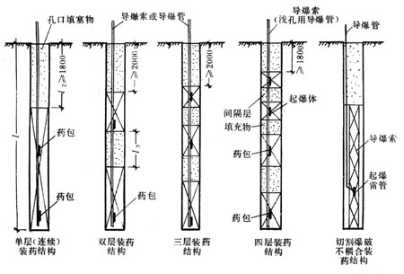
（6）装药结构方式为：对于单孔装药量较大的第1、2排深孔采用连续装药，每孔装两个起爆体；对单孔装药量较小的第三排深孔，采用2～4层连续装药，每层放置一个起爆体，使爆破能量尽可能均匀分布，达到均匀破碎的目的；预裂切割炮孔采用空气不耦合装药（图5-107）。
图5-107 控制爆破装药结构示意

（7）围堰爆破要做好防护工作，在围堰上部覆盖草袋，防止飞石，泵站闸门前用荆芭、竹筐等物防护，布置范围为泵站地下部分全高。

第二节 冬雨期施工措施

季节性施工措施
冬期施工措施
（1）冬期施工采用综合蓄热法。
（2）该工程基础和主体后期需进行冬期施工，基础、主体混凝土采用商品混凝土，限定搅拌站提供的混凝土入模温度不低于+5℃，罐车车身包裹保温，泵送管道用岩棉被包裹保温，混凝土输送泵停放处搭暖棚。-5℃以上时混凝土内掺加早强减水剂，-5℃以下时掺加抗冻剂（底板混凝土除外）。
（3）柱子混凝土浇筑后包裹草帘被，楼板混凝土浇筑后苫盖一层塑料布，两层草帘被。
（4）冬期主体施工期间，电梯间门口、楼梯间门洞口均挂草帘被封严，减少冷空气对流。
（5）冬期砌墙机械棚内点炉火，砂浆用热水搅拌，砂浆内掺加氯盐或抗冻剂。
（6）冬施期间设专人负责测温，监测混凝土的入模温度及养护温度，直至混凝土达到抗冻临界强度。
（7）注意收听天气预报，在大风降温期间不安排混凝土浇筑。
雨季施工措施
（1）雨季之前做好排水设施，保证雨季进场道路通畅。
（2）水泥等怕潮材料入库垫高码放，先收先发，后收后发，存放期超过3个月重新做试验，按实际强度使用。
（3）混凝土浇筑时遇大雨用塑料布、油毡等覆盖新浇筑的混凝土。预知有雨天气不安排混凝土浇筑。
（4）塔吊、电梯、建筑物保证有效接地，防止雷击。

第五章 施工进度计划及保证措施

第一节 施工进度计划及保证措施
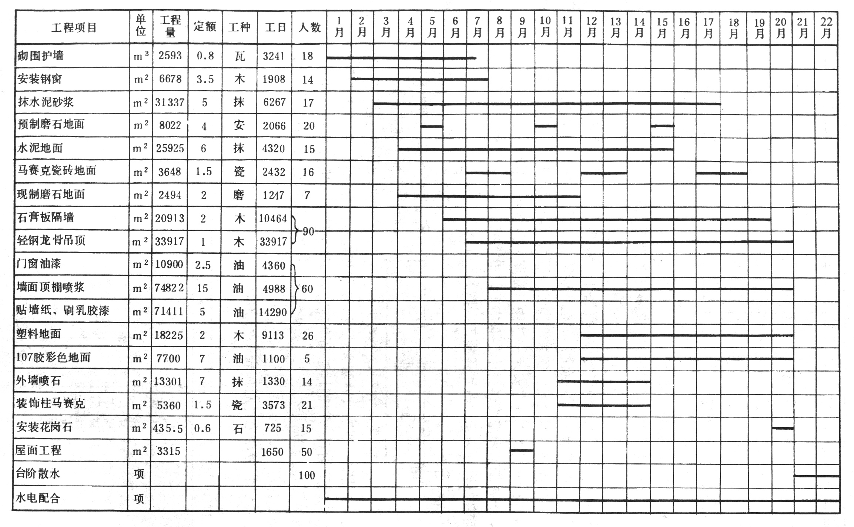

第六章 工程质量保证措施

第一节 质量目标及保证体系
5-1质量目标：根据施工准备计划，本工程竣工验收要求符合国家验收标准。要求达到优质工程，竣工合格率保证100%/
5-2建立项目经理部岗位责任制及质量保证体系。要求职能人员执证上岗。
5-3完善各项规章制度，加强三检制，项目部专职质量员协助专业队长及施工员进行各工序互检及交接检。
5-4质保措施：
5-4-1测量控制：利用现场坐标控制网从宏观上控制。
5-4-2材料控制：加强材料进场验收制度，根据谁采购谁负责的原则，加强材料进场复试及30%材料见证取样验收制控制材料质量。
5-4-3外加工控制：对于外加工件执行进场验收制度。验收时会同监理进行，合格后才能使用。
5-4-4施工现场质量控制：现场质量人员和试验人员要求配备相应的检测仪器，满足对工程质量的控制，要求严格执行施工技术规范及工艺标准，有关人员积极配合项目部检测验收和各项基础管理工作。
5-4-5加强技术准备工作，严把六关：
①图纸会审关
②技术交底关
③测量复核关
④按图及标准施工操作关
⑤成品半成品验收关
⑥按质量验评标准把住隐检、预检、及结构验收关。

第二节 保证质量措施

质量保证措施

保证工程质量措施
（1）推行全面质量管理，现场成立各个工种的TQC小组，以保证工程质量。
（2）各工种施工均应遵照有关施工规范和施工工艺卡执行。
（3）采取挂牌制、责任制和样板制。
（4）现浇混凝土施工时，现场应设专人负责管理混凝土配合比、外加剂掺量及坍落度控制，并经常进行检查。
钢筋和模板工程要认真进行隐预检，在浇筑混凝土前要认真检查模板的轴线位置和尺寸，并做记录备查。
拆模时间根据混凝土施工工艺卡执行，拆模前应有拆模申请。
（5）预制构件安装时，外墙装饰柱和外墙角板要求垂直，偏差不大于层高的1‰，即每层偏差应小于3.3mm。上下两层装饰柱错台应小于5mm。焊接质量应按图纸和有关规定执行。
（6）各种类型的房间均做样板间，经建设单位、设计单位及施工单位共同鉴定合格后，装修施工时即以此样板间为质量标准。
（7）成品保护和半成品保护要设专人负责。装修工程进入后期时要选派看楼人员，室内装修完成一间锁好一间，施工人员进入施工现场时应执行进楼证制度。成品保护措施如下：
- 水磨石窗台和楼梯踏步板可用纤维板条进行保护，保护用的材料应周转使用。
- 水泥和磨石地面铺锯末保护，陶瓷锦砖地面先贴一层纸，再铺锯末保护。
- 磨光花岗石的阳角用木板封好，防止掉角。
- 门窗玻璃及小五金装完后，应派人看管，并负责开关窗扇。
- 卫生间的陶瓷制品均应加木罩保护。
- 室外喷石作业时，必须把钢窗和装饰柱用纤维板和塑料薄膜加以遮挡，以免弄脏。
- 所有半成品存放均应有防水防湿措施，石膏板、矿棉吸音板应存放在库房内，用木方垫高垫平，轻钢龙骨及其附件、钢窗及小五金 均应分规格码放在库房内，小五金等附件应上货架存放。预制磨石板存放在室外时，下面应用木方垫好，并用苫用苫盖，防止因雨水浸蚀而变色。

质量的过程控制措施
要求分项工程优良品率达到80%以上。主体结构必须优良，全部工程符合施工验收规范，达到优良标准。
- 建立有权威的质量管理组织，配备专职检查小组。树立质量第一的观念，实行奖优罚劣、重奖重罚，定期进行质量检查评比工作，实行质量通知书的办法，做好分部分项质量评定工作。
- 各专业均成立全面质量管理小组制定作业指导书，推行目标管理。操作人员填写岗位标明卡，专业工长组织本工种的互检，总工长负责工种间的交接验，及时办理隐、预检手续。隐蔽部位要由各专业工长会签。技术措施和主要施工项目均应编制切实可行的工艺卡。做好新工艺的培训工作，工长应向工人班级进行详细书面交底，并深入现场检查执行情况。
- 加强混凝土试配和计量工作，设置专人每小时检测一次混凝土坍落度及砂、石的计量情况，提前对水泥进行复验，严禁使用过期水泥和超出标准的砂、石，并做好记录。
- 由工长负责，认真做好轴线和标高的复核验收。
- 施工队长对钢筋的放样加工单进行审核，无误后方可下料成型，箍筋必须有135°弯钩，柱子钢筋的定位钢箍要焊牢。
- 浇筑混凝土时严禁用吊斗直接接入模，要用人工下锹，振捣棒要快插慢拔，振捣均匀密实，防止蜂窝、麻面、露筋等质量缺陷。
- 实行模板拆除通知书制度，由技术员根据同条件试块强度值填写拆模通知书（柱模需达到1Mpa，楼板需达到100%强度），否则任何人不得松动和拆除模板。

质量管理措施
该工程质量目标是创省（市）级优质工程。
（1）建立质量管理体系，以项目经理为核心，组成横向从土建到安装到各项分包项目，纵向从项目经理到生产班组的质量管理网络。
（2）仔细研究图纸，深刻领会设计意图，严格执行有关施工规范和质量标准，认真落实投资方、监理工程师的各项技术、质量要求。
（3）严格实施从施工准备到主体、装修、安装直至竣工等施工全过程的质量控制，在每一个分项工程中，工长、质量员均做到操作规程交底到位，施工过程当中检查到位，上下工序交接验收到位，节假日施工值班到位。
（4）优化劳力组合，择优选择劳务作业队，组织各劳务队进行质量竞赛，进行阶段性评比。根据优胜劣汰原则，对施工质量差的队伍减少工作量、作业面直至取消继续施工的资格。
（5）对各分包队及劳务队在订立承包合同时，首先明确质量要求，在分包价格上实行优质优价，分项工程达不到优质要求的分包队，在经济上给予处罚。
（6）在分项工程施工中，每进入一项新工序，首先做好质量样板，经各级质量控制人员检查认可后，组织操作者观摩、交底，然后再展开施工。
（7）对各种建筑材料、半成品，按要求实行质量控制，对于双控材料，要检查出厂合格证（或质量认证）和试验报告，有问题的材料拒绝接收。
（8）水准点及放线的依据要会同业主代表双方亲临现场认定，做出明确标记。水准点控制桩引进现场后设置在坚固、防震、不受新建筑物沉降影响的物体上，轴线控制桩做好维护，防止在施工中因碰撞而发生位移。
（9）工地设专人负责放线并保存测量仪器，非专业人员不许乱拿乱用，以保证测量仪器的准确性。测量仪器定期鉴定，过期未经计量部门鉴定的仪器禁止使用。
（10）主附楼之间沉降缝两侧首层墙砌筑完以后，在变形缝内设八字形两根方木或杉槁，其直径相当于缝宽，高的一头用砌在砖缝内的钢筋棍托柱，低的一端伸到变形缝外，遗落在缝内的杂物可沿杉槁滑出缝外，附楼主体及屋面完工后，将其从缝内抽出，然后封闭变形缝。

第七章 工程安全、消防保卫措施

第一节 安全施工措施

安全措施
（1）实行“谁主管、谁负责”的安全工作项目经理负责制，项目工程部设专职安全员。
（2）施工队伍进场首先进行安全教育，各分部分项工程施工前工长均对作业队进行安全技术交底，将书面安全技术交底签字归档。

成立有领导参加的安全生产委员会，调配责任心强的干部任专职安全检查员。
- 对所有施工人员均进行上岗前的安全培训，组织学习上级颁发的文件法规。
- 做好各项安全交底，施工班级每日召开班前会，由安全干事进行有针对性的安全教育。
- 各类架子搭设后，施工员会同安全员、架子工及使用班级检查验收，符合要求后方可使用。架子不准任意拆改，首层平支双层6m宽安全网，首层平台设1m高护身栏。
- 高空作业时应挂安全带，进入现场须戴安全帽，严禁高空投掷工具，各出入口应搭设6m长护头棚，电梯井筒中应设安全网，电梯门处用上悬式钢筋篦子封闭，楼梯处绑扎钢管护身栏。
- 使用小型手持电动工具（电锤、钻等）时均使用带漏电保护装置的闸箱子，楼梯间照明使用36V安全电压，操作人员戴绝缘手套，非机电人员严禁动用机电设备。
- 做好塔式起重机的接地避雷装置，雨后要及时疏导积水，定时观测轨道高差。信号工经培训合格后方可上岗作业。

(1)插口架子和吊篮架子设立式安全网，结构工程施工时首层顶板处设一道6m宽的水平安全网，以上每隔四层设一道水平安全网。
(2)设几个固定的安全出入口供施工人员出楼用，凡出入口均塔护头棚。
(3)塔式起重机配合施工的安全规定由三台塔式机组和信号人员共同制订措施，明确塔臂回转方式，避免碰臂。
(4)各工种必须严格桉照本工种的安全操作规程执行。
(5)剪力墙大模板、插口架子、预制构件和外挂板的存放均应按各自的有关规定执行。
(6)预制安装工程的安全措施由承包单位在编制预制安装工程分项施工方案中制定。
（3）各特殊工种，如电工、焊工、机械操作工均进行专业培训后持证上岗。
（4）施工用电施行三级配电，两级漏电保护。线路驾空或埋地，埋地的线路加套管保护，进入楼内的电缆亦加套管保护。楼内每层设分配闸箱，闸箱编号上锁，“一机、一闸、一漏”，由电工管理。动力、照明分线供电，施工照明采用低压电。
（5）深基坑槽边设1.2m高钢管护栏，下槽设专用人行梯道。
（6）主体阶段在建筑物北面、东面狭窄地区人行通道上面搭防护棚，棚高4m，棚上盖一层脚手板、一层竹笆。
（7）主体施工期间楼梯设临时钢管栏杆，电梯间门口用高1.2m的钢筋门栏封挡，小于1m的楼板孔洞用φ10的钢筋焊制篦子盖好，大于1m的楼板孔洞周围设高1.2m围栏，各楼层外墙未砌筑前设1.2m高护栏与框架固定好。
（8）电梯上料口设安全门，安全门用钢筋焊制，门框用钢管制作。安全门与门框之间设碰卡，无人出入时保持关闭状态。
（9）外檐爬升架子下面每隔4层支一层平网，建筑物周围地面以上4m处支一层平网。
电梯井内操作层满铺板，以下每隔4层挂一层平网。
（10）装修用吊篮设防坠落装置。塔吊有超高、变幅限位器和力矩限位器。

消防、保卫工作
  - 建立现场保卫领导小组，健全消防检查制度。
  - 现场消防道路要畅通，消火栓设明显标志，周围不准堆料，消防工具不准挪用。每层设置吸烟室。
  - 坚持明火作业审批制度，设专人看火，非电气焊工不准进行焊割作业。
  - 冬施保温材料应先用耐火耐温的无机制品，生活区搭设暂设，应符合上级规定并远离施工现场。
  - 做好文明施工，雨季进出现场的车辆在大门旁要冲洗轮胎，装运散料时要覆盖，严格按施工平面图堆料。
6-1土方施工要严格执行施工方案中规定的坡度，若需报有关人员批准施工人员无权更改。
6-2沟槽两侧及井口必须设金属围栏防护，围栏高度.不小于1.2米，夜间设红色警示灯。
6-3对槽内槽边原有管线及建筑物要按规定进行吊架及保护处理。
6-4施工中明火作业必须执行用火证制度。
6-5进入现场的所有施工人员要带安全帽。
6-6谁管生产谁负责安全，工长要在施工前进行安全交底（书面），公司安全员半个月检查一次。
6-7临时用电安全措施：
6-7-1配电箱、开关箱外观完整牢固防雨。
6-7-2配电系统采用三项五线制。
6-7-3设二级漏电保护，实行分级保护，禁止一闸多用。
6-7-4非电工禁止修理电器故障。
6-8机械安全操作措施：
6-8-1机械操作人员要执证上岗
6-8-2各种机具使用应符合有关机械的规定，对其维护保养要及时。
6-8-3非司机人员不能操作施工机械。

第二节 保卫、消防措施

消防、保卫工作
  - 建立现场保卫领导小组，健全消防检查制度。
  - 现场消防道路要畅通，消火栓设明显标志，周围不准堆料，消防工具不准挪用。每层设置吸烟室。
  - 坚持明火作业审批制度，设专人看火，非电气焊工不准进行焊割作业。
  - 冬施保温材料应先用耐火耐温的无机制品，生活区搭设暂设，应符合上级规定并远离施工现场。
  - 做好文明施工，雨季进出现场的车辆在大门旁要冲洗轮胎，装运散料时要覆盖，严格按施工平面图堆料。

消防措施
（1）明火作业先申请，批准后才可作业。电气焊施工要设专人监护。易燃易爆物设专库专人保管。
（2）现场设消防水桶、灭火器，装修阶段楼内每5层设一组消防器。
（3）楼内每层设φ65mm消防栓头备用。
（4）装修阶段的施工下脚料及时处理，禁止在楼内堆积存放。

6-1土方施工要严格执行施工方案中规定的坡度，若需报有关人员批准施工人员无权更改。
6-2沟槽两侧及井口必须设金属围栏防护，围栏高度.不小于1.2米，夜间设红色警示灯。
6-3对槽内槽边原有管线及建筑物要按规定进行吊架及保护处理。
6-4施工中明火作业必须执行用火证制度。
6-5进入现场的所有施工人员要带安全帽。
6-6谁管生产谁负责安全，工长要在施工前进行安全交底（书面），公司安全员半个月检查一次。
6-7临时用电安全措施：
6-7-1配电箱、开关箱外观完整牢固防雨。
6-7-2配电系统采用三项五线制。
6-7-3设二级漏电保护，实行分级保护，禁止一闸多用。
6-7-4非电工禁止修理电器故障。
6-8机械安全操作措施：
6-8-1机械操作人员要执证上岗
6-8-2各种机具使用应符合有关机械的规定，对其维护保养要及时。
6-8-3非司机人员不能操作施工机械。

第八章 成本控制与节约措施

第一节 节约材料措施
三、节约措施
（1）采用早拆支撑支模，加快模壳周转速度，减少模壳购置量。
（2）外檐采用整体爬升脚手架，节约外脚手架钢管用量。
（3）采用电渣压力焊施工部分钢筋接头，减少接头钢筋用量。
（4）对劳务队采取平方米包干的承包方法，人工费一次包死，限制清工发生。
（5）机械、大型工具用完及时清退，避免闲置。
（6）备料有计算、有计划、有审批。各种工程变更、增项做好签证。
（7）现场设粉碎机一台，落地混凝土、落地灰经粉碎后代替砂子抹灰使用。

(1)砌筑砂浆中掺水泥用量0.01%的松香酸钠、0.2%的木钙、25%-30%的粉煤灰,可节约50%的石灰膏和5%以上的水泥;内墙抹灰砂浆中掺石灰膏用量0.01%的松香酸钠和10%的粉煤灰,可节约50%的石灰膏;外墙干粘石打底砂浆中掺水泥用量50%的粉煤灰,可节约水泥30%以上;C20混凝土中掺水泥用量20%的粉煤灰,可节约10%-15%的水泥。
(2)木作工程的木龙骨用SG792石膏胶粘剂与墙面粘结,可节约大量埋墙木砖。

1． 钢筋接头采用电渣压力焊或冷挤压，节约钢筋搭接钢材；
2． 人外墙使用钢大模板及顶板采用竹胶模板或多层板（清水模板），不抹灰节约材料、人工费；
3． 顶板支柱采用早拆体系，增加模板周转次数，节约模板费用和钢支柱费用；
4． 钢筋现场集中配料，合理使用；
5． 混凝土加减水剂、粉煤灰，增加混凝土和易性，节约水泥；
6． 电梯采用筒模（杠杆式），减少吊次，提高混凝土质量；
7． 外檐采用工具式吊篮架子，节约架木费用；
(3)加强现场管理,合理组织材料、构件进场,按施工组织设计规划堆放,减少二次搬运和损耗。
(4)对班组实行分部、分项承包。执行限额领料、节约有奖、超耗有罚的办法。
(5)合理安排综合施工进度计划,缩短工期,减少人工、机械、架料等费用的支出。
(6)加强质量控制,一次验收合格。

  - 加强材料管理，落实管理责任制，确保降低工程成本。
  - 合理安排施工计划，搞好工、料、机的调度管理。施工现场应实施计划用料和限额领料，按计划进料，使材料不积压，减少退料，同时做到料具合理使用。
  - 工人操作应做到活完料净脚下清。
  - 施工现场剩余料具、容器及时回收，码放整齐及时清退。
  - 施工现场及生活区必须节约用水、用电，消灭长流水和长明灯。
  - 严格控制工程质量，加强半成品及成品保护，杜绝因质量不合格而返工造成的浪费。
  - 管线施工土方就近暂存，道路施工时，填方用土做好现场土方平衡。
  - 加强设计变更，工程洽商管理、和工程索赔管理、适时召开经济分析会。
  - 采用分段流水施工作业，控制成本支出。

第九章 现场安全文明施工

第一节 文明施工与环保措施

1． 现场大门外做好门前“三包”工作，出入大门的车辆应有防遗洒物的遮盖措施，设专人清扫、洒水湿润工作，保持场内外清洁。
2． 现场内整理干净，材料码放整齐，不从高处乱扔杂物，文明施工。并按生活区、施工区划分卫生责任区，设专人检查和落实。
3． 夜间施工按市建委有关规定执行，防止夜间施工机械噪声扰民。特殊情况需与有关部门协调解决，并同居民搞好邻里关系。
4． 搅拌机棚做封闭隔音处理降低机械噪声，机棚内安装必要的除尘设备，防止粉尘污染大气，影响工人健康。搅拌机刷车水需经二次沉淀后，可利用其喷洒现场道路、减少尘土污染或排入下水道。
5． 主体工程施工混凝土振捣器采用“低噪声”振捣器，建筑物北面及两端拐角处，外挂架子外侧面满封闭“隔声”苫布。
6． 职工食堂内部装修按有关卫生管理条例执行，下水道、排污物应设“隔油池”。
7． 现场生活（区）照明做好节约用电、随手关灯的教育工作，禁止使用电暖气、电炉子取暖、做饭等浪费能源的现象。并对自来水龙头、阀门要勤检查，发现有滴、漏、跑、冒现象及时更换和修理，养成节水、节电的良好习惯。
三、节约措施
(1)砌筑砂浆中掺水泥用量0.01%的松香酸钠、0.2%的木钙、25%-30%的粉煤灰,可节约50%的石灰膏和5%以上的水泥;内墙抹灰砂浆中掺石灰膏用量0.01%的松香酸钠和10%的粉煤灰,可节约50%的石灰膏;外墙干粘石打底砂浆中掺水泥用量50%的粉煤灰,可节约水泥30%以上;C20混凝土中掺水泥用量20%的粉煤灰,可节约10%-15%的水泥。
(2)木作工程的木龙骨用SG792石膏胶粘剂与墙面粘结,可节约大量埋墙木砖。

1． 钢筋接头采用电渣压力焊或冷挤压，节约钢筋搭接钢材；
2． 人外墙使用钢大模板及顶板采用竹胶模板或多层板（清水模板），不抹灰节约材料、人工费；
3． 顶板支柱采用早拆体系，增加模板周转次数，节约模板费用和钢支柱费用；
4． 钢筋现场集中配料，合理使用；
5． 混凝土加减水剂、粉煤灰，增加混凝土和易性，节约水泥；
6． 电梯采用筒模（杠杆式），减少吊次，提高混凝土质量；
7． 外檐采用工具式吊篮架子，节约架木费用；
(3)加强现场管理,合理组织材料、构件进场,按施工组织设计规划堆放,减少二次搬运和损耗。
(4)对班组实行分部、分项承包。执行限额领料、节约有奖、超耗有罚的办法。
(5)合理安排综合施工进度计划,缩短工期,减少人工、机械、架料等费用的支出。
(6)加强质量控制,一次验收合格。

第二节 履约保证措施

9. 1 按照业主及监理要求，建立健全工程履约保证体系。
9. 2 认真学习履约文件，按照各项标准加强施工管理，增强履约能力。
9. 3 由项目经理全面负责，项目技术负责人具体负责与监理工程师的对口工作，配齐各类各级人员，保障履约体系有效运转。
9. 4 及时按监理程序进行计量确认工作，保证计量支付顺利进行，为工程的有序进展创造条件。
9. 5 工程交验竣工后，本单位将走访用户，征求用户意见，以热诚的工作态度为用户提供保修一年的服务。

第十章 施工现场平面图

施工总平面布置
施工总平面分灌注及地下连续墙、基础结构、主体结构、装修四个阶段进行布置，主体结构阶段施工平面布置见图5-61。
（1）灌柱桩及地下连续墙阶段：该阶段院内有一部分民房尚未拆除，建筑物西南侧有一简易二层楼作为现场办公用房，泥浆池设在建筑物南侧，泥浆从南门运出。钢筋加工设在建筑物西侧。
（2）基础结构阶段：该阶段拆除建筑物西南侧简易二层楼，在建筑物西出口旁搭设临建办公。塔吊设在建筑物西侧，取消建筑物南侧泥浆池。该区域存放钢筋，并再设一处钢筋加工区。
（3）主体结构阶段：取消建筑物西侧钢筋加工区，在塔吊旁设砂浆搅拌区。主体施工后期拆除东南侧民房，附楼开工。拆除建筑物东侧楼房，该处进行地热井施工，并搭设部分临建供业主及分包单位等使用。电梯设在建筑物南侧，在建筑物北侧和东侧各设一台龙门架。
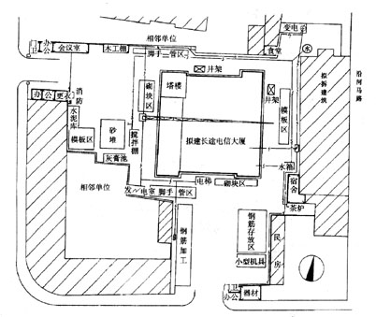
（4）装修阶段：该阶段拆除塔吊，建筑物西南侧、东侧再设两处砂浆搅拌区。
图5-61 主体结构阶段施工平面布置图

